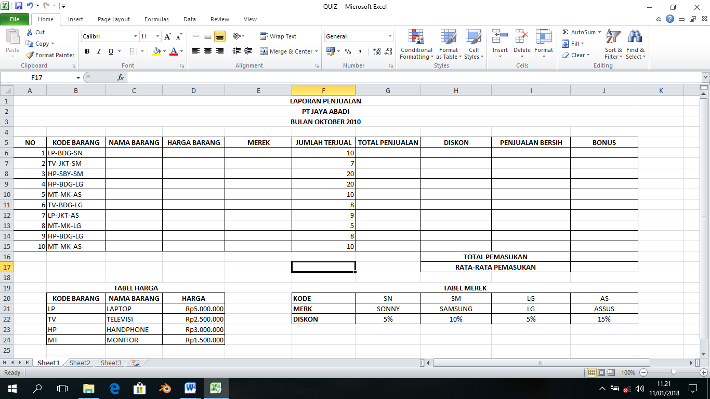
KETENTUAN :
- Nama Barang diisi berdasarkan table harga
- Harga Barang diisi berdasarkan table harga
- merek diisi berdasarkan table merek
- Total penjualan adalah perkalian harga barang dengan jumlah terjual
- Diskon adalah perkalian total pemasukkan dengan table jenis (Discount)
- Penjualan bersih adalah total penjualan dikurangi diskon
- Bonus diberikan jika :
- Nama barang adalah Laptop maka bonusnya Mouse
- Nama barang adalah Televisi maka bonusnya Meja TV
- Nama barang adalah Hand Phone maka bonusnya Micro SD
- Nama barang adalah Monitor maka bonusnya Keyboard
- Total pemasukkan diisi dengan rumus statistik
- Rata-rata pemasukkan diisi dengan rumus statistik

